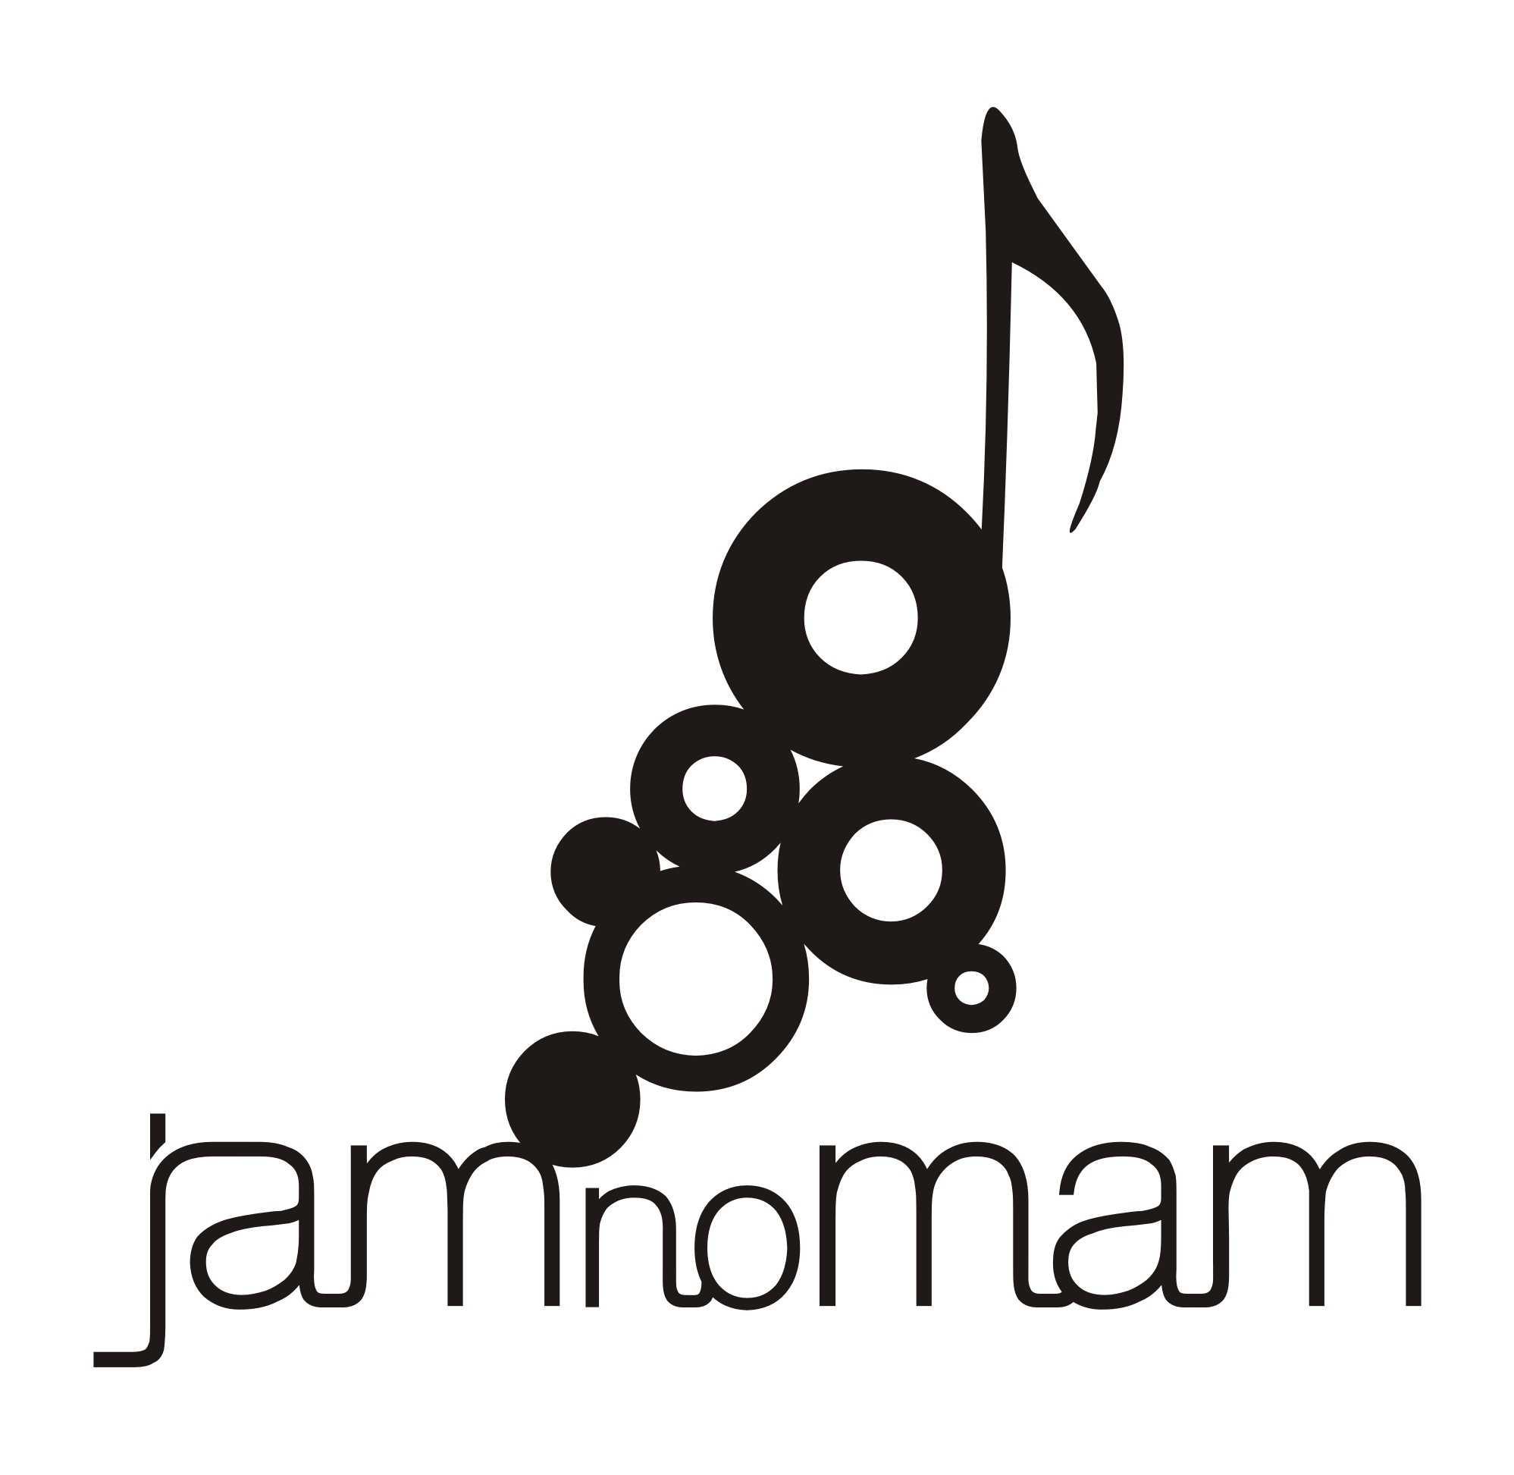

IMPROVISAÇÃO E TALENTO DÃO O TOM
DOS SÁBADOS MUSICAIS DA JAM NO MAM EM SALVADOR

Sessões de jazz à beira do mar reúnem centenas de pessoas na área externa do MAM-Bahia para ouvir música instrumental criada a partir de uma sonoridade que bebe na fonte da pluralidade de ritmos da cultura popular local.

Além de uma das mais belas vistas de Salvador, quem passa pela Av. Contorno nos finais de tarde dos sábados pode conferir um movimento grande de pessoas e carros se dirigindo ao MAM – Museu de Arte Moderna da Bahia. O motivo é o sucesso da JAM no MAM, projeto que leva para os finais de semana baianos uma trilha sonora especial baseada no melhor estilo das jam sessions. Ponto de encontro garantido de músicos locais, o projeto atrai artistas de todo o mundo que, de passagem pela Bahia, encontram ali um espaço democrático para ouvir jazz com “sotaque baiano” e exercitar a arte da improvisação ao lado de músicos profissionais que são referência no mercado local.

“A JAM no MAM hoje é um órgão vital para a cultura da cidade de Salvador, uma espécie de pulmão da nossa cultura viva.” – Paulo Mutti, integrante da banda Geleia Solar.

A JAM no MAM já faz parte da programação cultural de Salvador e isso pode ser visivelmente comprovado a cada sábado, com a diversidade de público e músicos que se reúnem no Solar do Unhão. Baianos, turistas, famílias inteiras e grupos de amigos iniciam a noite com uma trilha sonora inspirada pela banda Geleia Solar, que valoriza uma cultura musical peculiar, através da mistura de vários ritmos e estilos, transformada em pretexto à improvisação. Graças a isso, a JAM no MAM tem sido apontada também como formadora de toda uma nova geração de instrumentistas na Bahia, através da troca de experiências entre todos que participam das ricas jam sessions locais.

“O Projeto JAM no MAM é um divisor de águas na música instrumental baiana, pois após a sua implementação a música e os músicos ganharam um espaço para se expressar com liberdade, e o público ganhou um programa maravilhoso, com custo baixíssimo”. – André Becker, integrante da banda Geleia Solar.

A noite sempre começa às 18h com a performance da banda Geleia Solar – que brinca com a tradução de “jam” (“geleia”, em inglês), ao mesmo tempo em que homenageia o Solar do Unhão, local onde as jam sessions são realizadas. Atualmente formada por André Becker, Bruno Aranha, Felipe Guedes, Gabi Guedes, Ivan Bastos, Ivan Huol, Joatan Nascimento, Matias Traut, Paulo Mutti e Rowney Scott, a Geleia Solar desempenha o importante papel de abrir a programação musical da JAM. Com um rico repertório de standards do jazz e da música instrumental brasileira, incluindo aí temas autorais, é ela quem recebe músicos de todo o mundo que, sem ensaio prévio, juntam-se nas jam sessions para tocar e criar experimentações sonoras sempre inusitadas e de altíssima qualidade.

“A JAM no MAM nasceu, cresceu, deu frutos e se transformou em um evento de grande importância na cena cultural de Salvador. É como se fizesse parte da vida comum das pessoas comuns da Soterópolis.” – Ivan Bastos, integrante da banda Geleia Solar.

BAIANIDADE – Como não poderia deixar de ser, a JAM no MAM possui algumas peculiaridades musicais que a diferenciam de outras jam sessions espalhadas pelo mundo. Graças à forte tradição percussiva da música baiana e à riqueza de ritmos da cultural popular local, as apresentações no MAM oferecem um mix de música baiana, baião, samba, frevo, salsa, blues e swing, trazidos para um universo que tem como tônica a improvisação e favorece o desenvolvimento de uma linguagem própria dentro deste estilo universal, o jazz. Para o músico Ivan Huol, diretor artístico da JAM no MAM, além de contribuir para a formação de plateia da música instrumental e para o intercâmbio entre músicos que estejam de passagem na cidade, o projeto proporciona um espaço aberto para que músicos jovens, ainda em formação, possam tocar e exercitar a arte da improvisação ao lado de músicos profissionais.

“A cena instrumental baiana é a maior beneficiada pelas jams, com novos instrumentistas de qualidade surgindo a cada dia”. – Ivan Huol

A JAM no MAM é um projeto da Huol Criações e acontece aos sábados na área externa do Museu de Arte Moderna da Bahia, ao ar livre e de frente para o mar, com ingresso a preço popular (R$ 8,00, a inteira). Desde que o projeto reiniciou em 2007, foram mais de 500 jam sessions conquistando a representativa marca de mais de 600 mil pessoas frequentando presencialmente o local (a média geral é de 1.288 pessoas por sessão) para conferir as performances musicais. Tudo registrado em notícias, vídeos, CDs e fotos que entraram para a história do projeto e da própria música instrumental brasileira – e que ficam arquivados nos canais de comunicação da JAM no MAM para pesquisas, compartilhamentos e memórias dos mais variados tipos. A atual temporada da JAM tem patrocínio da Secretaria de Turismo e do Governo da Bahia, além do apoio institucional do Instituto do Patrimônio Artístico e Cultural da Bahia, do Museu de Arte Moderna da Bahia e da Secretaria de Cultura do Estado da Bahia.

“Sendo professor do curso de Música Popular da Escola de Música da UFBA, é clara a percepção de que a Jam no MAM é uma grande universidade ao ar livre, com conteúdos diversos e metodologia pedagógica incrivelmente eficiente. Mas a Jam no MAM é muito mais do que isso. Ela é um patrimônio cultural da ‘Cidade da Bahia’ e assim deveria ser tratada”. – Rowney Scott, integrante da banda Geleia Solar.

HISTÓRICO – A JAM no MAM é um projeto baseado nas jam sessions que eram realizadas entre 1993 e 2001 no Museu de Arte Moderna da Bahia (também sob a coordenação do músico Ivan Huol). Em 25 de agosto de 2007 o projeto retornou num local mais amplo no mesmo Museu, de cara com a Baía de Todos os Santos, e assumiu o apelido pelo qual já era conhecido pelos seus frequentadores: JAM no MAM! Nessa fase recente já passaram e tocaram por lá excelentes músicos brasileiros: Carlos Malta, Elza Soares, Toninho Horta, Flávio Venturini, César Camargo Mariano, Teco Cardoso, Artuzinho Maia, além de músicos dos Estados Unidos da América (como Joshua Redman, Steve Coleman, Walter Blanding), do Canadá, Argentina, Colômbia, Itália, França, Bélgica, Alemanha, Áustria, Irlanda, Chile, Cuba, Argélia, Japão e Dinamarca. E, claro, a nata da cena instrumental baiana!

“Presente em várias tradições, do repente à embolada, do chorinho à música barroca, sem deixar de mencionar o candomblé, a improvisação é um importante elemento na formação de um músico, configurando-se num poderoso exercício mental do artista, fundamental na apreensão das diversas linguagens musicais”. – Ivan Huol

O termo jam, que em inglês também significa geleia, vem das iniciais Jazz After Midinight. Nos anos 1950, nos EUA, depois da meia noite, ao saírem dos seus concertos nas Big Bands, os músicos se reuniam para fazer o que eles mais gostavam: improvisar, criando uma verdadeira “sessão geleia”. Assim surgiram as famosas jam sessions. Em Salvador, a JAM no MAM faz uma inversão das tradicionais jam sessions: antes dos músicos saírem para tocar nas inúmeras festas que acontecem na cidade, eles têm a oportunidade de se reunir ao pôr do sol. Para seus criadores, a JAM do MAM surge de uma necessidade de se fazer música fora dos formatos habituais do mercado baiano. Mercado esse que, ao mesmo tempo em que emprega e estimula a mão de obra local, retira de circulação a figura do músico idealista, que se dedica a um tipo de música considerado “fora dos padrões” das rádios, festas e casas de espetáculo locais. Em sendo um espaço aberto à participação de quaisquer instrumentistas, desde que sejam profissionais ou em formação, as jams passam a ser um dos poucos espaços na cidade para a prática do jazz com total liberdade artística, possibilitando o exercício da improvisação.

SERVIÇO:
JAM NO MAM
Data: Aos sábados.
Local: Museu de Arte Moderna da Bahia (Av. Contorno, s/n, Solar do Unhão).
Horário: Das 18h às 21h.
Ingresso: R$ 8,00 (inteira) e R$ 4,00 (meia).
Informações e produção: Huol Criações - Tel.: 71. 3241-2983.
Site: www.jamnomam.com.br
Facebook / Youtube / Twitter / Instagram

